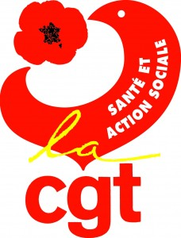
TOUS EN GREVE !!!

Arrêt des suppressions de postes,
des fermetures de lits, augmentation des salaires…

Hôpital Lyon-Sud
Tel : 04.78.86.17.11 ou 36.17.11
Hôpital Henry Gabrielle
Tel : 04 78 86 50 99 ou 36 50 99
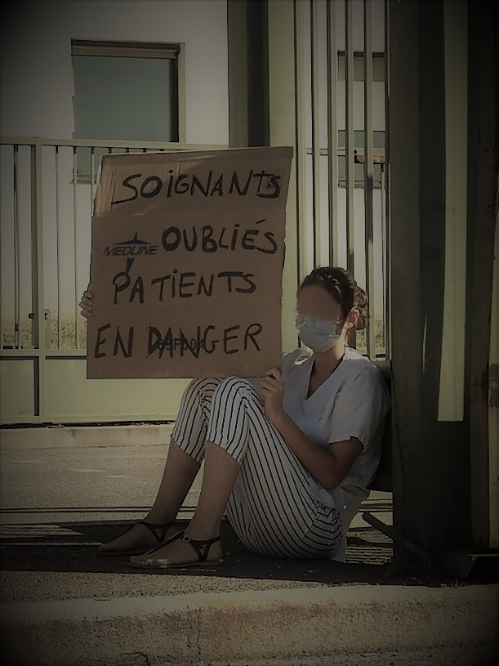
Site : cgt-ghs

- Pour un véritable plan Emploi – formation,
reconnaissance des qualifications,
- Pour la titularisation et la résorption des
emplois précaires,
- Pour l’amélioration des conditions de travail et de vie,
le respect des droits et libertés,
- Pour des augmentations salariales, de reclassements,
de reconnaissance des qualifications et responsabilités,
- Pour la réponse aux besoins de la population à travers
la protection sociale, la santé, les services publics,
- Pour la défense et le maintien des avantages acquis
statutaires, conventionnels et locaux, etc.

Mobilisation de TOUT le personnel prévue
LUNDI 19 Août
PIQUE-NIQUE Devant le Chir (pavillon 3A) DE 11h30 à 14h30
Chacun a le droit à ses 40 min de pause repas.
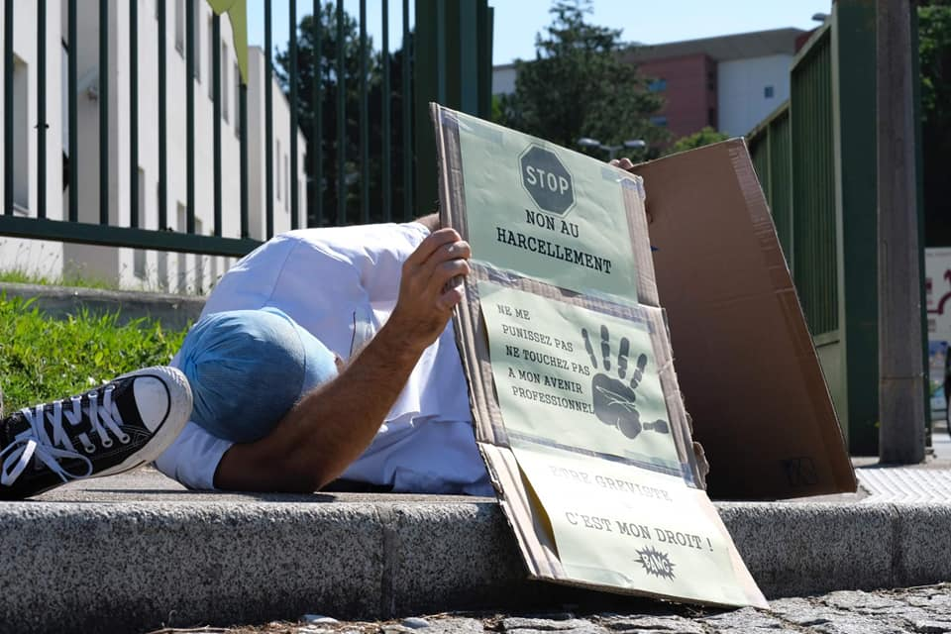
Chacun apportera son repas
Montrons leur que si tout le monde prend sa pause, comme cela doit être fait, les services ne tournent pas… Jouons le jeu
Pour plus d’informations, allo CGT ou groupe

